基于单片机控制的电子密码锁
摘要：本系统由单片机系统、矩阵键盘、LED显示和报警系统组成。系统能完成开锁、超时报警、超次锁定、管理员解密、修改用户密码基本的密码锁的功能。除上述基本的密码锁功能外，还具有调电存储、声光提示等功能，依据实际的情况还可以添加遥控功能。本系统成本低廉，功能实用
关键词：AT89S51，AT24C02, 电子密码锁，矩阵键盘

一、 引言
随着人们生活水平的提高，如何实现家庭防盗这一问题也变的尤其的突出，传统的机械锁由于其构造的简单，被撬的事件屡见不鲜，电子锁由于其保密性高，使用灵活性好，安全系数高，受到了广大用户的亲呢。
设计本课题时构思了两种方案：一种是用以AT89s51为核心的单片机控制方案；另一种是用以74LS112双JK触发器构成的数字逻辑电路控制方案。考虑到数字电路方案原理过于简单，而且不能满足现在的安全需求，所以本文采用前一种方案。
二、方案论证与比较
方案一：采用数字电路控制。其原理方框图如图1－1所示。
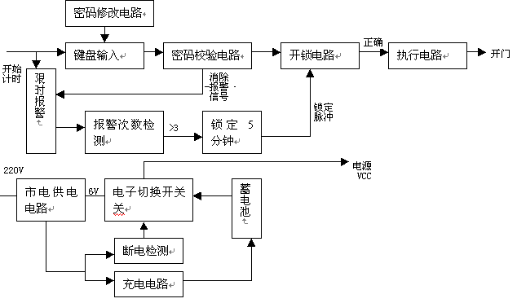
图2－1 数字密码锁电路方案
采用数字密码锁电路的好处就是设计简单。用以74LS112双JK触发器构成的数字逻辑电路作为密码锁的核心控制，共设了9个用户输入键，其中只有4个是有效的密码按键，其它的都是干扰按键，若按下干扰键，键盘输入电路自动清零，原先输入的密码无效，需要重新输入；如果用户输入密码的时间超过40秒（一般情况下，用户不会超过40秒，若用户觉得不便，还可以修改）电路将报警80秒，若电路连续报警三次，电路将锁定键盘5分钟，防止他人的非法操作。
电路由两大部分组成：密码锁电路和备用电源(UPS)，其中设置UPS电源是为了防止因为停电造成的密码锁电路失效，使用户免遭麻烦。
密码锁电路包含：键盘输入、密码修改、密码检测、开锁电路、执行电路、报警电路、键盘输入次数锁定电路。
方案二：采用一种是用以AT89S51为核心的单片机控制方案。利用单片机灵活的编程设计和丰富的IO端口，及其控制的准确性，不但能实现基本的密码锁功能，还能添加调电存储、声光提示甚至添加遥控控制功能。其原理如图1－2所示。

89S51

单片机

矩阵
键盘
控制
输入错误锁定键盘

延时报警控制电路

开锁控制电路
AT24C02掉电存储

串口显示电路

指示电路

图2－2单片机控制方案
通过比较以上两种方案，单片机方案有较大的活动空间，不但能实现所要求的功能而且能在很大的程度上扩展功能，而且还可以方便的对系统进行升级，所以我们采用后一种方案。
三、电路的功能单元设计

1．开锁机构
通过单片机送给开锁执行机构，电路驱动电磁锁吸合，从而达到开锁的目的。其原理如图2－1所示。

单片机微控制器
开锁驱动电路
电磁锁
密码正确？
Y
返回
N
图3－1密码锁开锁机构示意图
当用户输入的密码正确而且是在规定的时间（普通用户要求在12s内输入正确的密码，管理员要求在5s输入正确的密码）输入的话，单片机便输出开门信号，送到开锁驱动电路，然后驱动电磁锁，达到开门的目的。其实际电路如图2－2所示。
电路驱动和开锁两级组成。由D5、R1、T10组成驱动电路，其中T10可以选择普通的小功率三极管如9014、9018都可以满足要求。D5作为开锁的提示；由D6、C24、T11组成。其中D6、C24是为了消除电磁锁可能产生的反向高电压以及可能产生的电磁干扰。T11可选用中功率的三极管如8050，电磁锁的选用要视情况而定，但是吸合力要足够且由一定的余量。
在本次设计中，基于节省材料的原则，暂时用发光二极管代替电磁锁，发光管亮，表示开锁；灭，表示没有开锁。
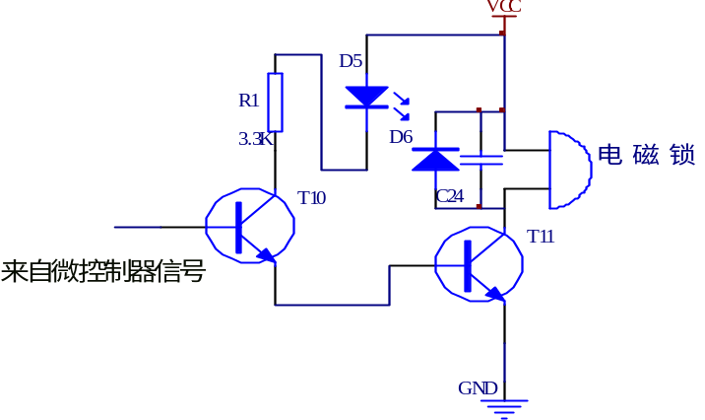
图3－2密码锁开锁机构电路图

2．按键电路设计
由于设计要求使用矩阵键盘，所以本设计就采用行列式键盘，同时也能减少键盘与单片机接口时所占用的I/O线的数目，在按键比较多的时候，通常采用这样方法。其原理如图2－3所示。

89s51
D0
D1
D2
D3
D4
D5
D6
D7
D8
D9
D10
5.1K X 4
5.1K X 4
VCC
图3－3 行列式键盘原理电路图
每一条水平（行线）与垂直线（列线）的交叉处不相通，而是通过一个按键来连通，利用这种行列式矩阵结构只需要N条行线和M条列线，即可组成具有N×M个按键的键盘。
在这种行列式矩阵键盘非键盘编码的单片机系统中，键盘处理程序首先执行等待按键并确认有无按键按下的程序段。
当确认有按键按下后，下一步就要识别哪一个按键按下。对键的识别通常有两种方法：一种是常用的逐行扫描查询法；另一种是速度较快的线反转法。
对照图2－3所示的44键盘，说明线反转个工作原理。
首先辨别键盘中有无键按下，有单片机I/O口向键盘送全扫描字，然后读入行线状态来判断。方法是：向行线输出全扫描字00H，把全部列线置为低电平，然后将列线的电平状态读入累加器A中。如果有按键按下，总会有一根行线电平被拉至低电平从而使行线不全为1。
判断键盘中哪一个键被按下使通过将列线逐列置低电平后，检查行输入状态来实现的。方法是：依次给列线送低电平，然后查所有行线状态，如果全为1，则所按下的键不在此列；如果不全为1，则所按下的键必在此列，而且是在与零电平行线相交的交点上的那个键。
按键的操作面板如图图2－3所示。共计数字键10个，功能键6个。键盘上还有3个指示灯和一个蜂鸣器。
CLR
0
1
EN
6
9
F4
4
8
F3
3
7
F2
2
6
F1
L1
L2
L3
图3－4 按键操作面板示意图
10个数字键用来输入密码，另外6个功能键分别是：CLR、EN、F1、F2、F3、F4。其中CLR键的功能是当输入密码错误的时候，清除前面已经输入的数据，重新输入。EN键的功能是确认输入的密码。F1是管理模式切换键，当用户不小心三次输入密码都没有正确，键盘被锁定，这个时候就可以启动管理模式，使用管理员的密码来开门。F2是用来进入修改密码的状态。F3用来关闭显示器，一来可以节省电量，另外也可以防止不法分子偷窥密码。F4用来作电铃。
上面的3个指示灯L1、L2、L3是用来指示操作的状态：L1锁定及输入指示状态灯，正常的情况下显示红色，当键盘动作的时候，L1灯开始闪动，当键盘处于锁定状态时，指示灯也显示红色。L2开门指示灯，当用户在规定的时间内正确的输入了密码，此灯转变为绿色，表示开门，否则不显示。L3是管理员状态指示灯，当按下F1后，指示灯自动点亮。
面板上还有一个蜂鸣器，其中一个功能是用来指示操作的按键是否在成功的按下；另外一个功能是当用户输入密码错误的次数超过了3次，鸣笛以示报警。

3．显示电路设计
本系统设计的显示电路是为了给使用者以提示而设置的。考虑到为了节约单片机的口资源，本系统的显示采用串行显示的方式，只使用单片机的两个串行口，就可以完成单片机的显示功能，显示电路的电路原理图如图2－5所示。
电路设定：当程序检测在5分钟内没有按键操作的时候，就关闭显示。这个功能使用程序来实现的，一旦没有按键动作就启动一个定时器，检测在5分钟内没有按键动作的时候，启动一个程序，关闭显示，这样可以达到节省电能的目的。
从单片机串口输出的信号先送到左边的移位寄存器（74HC164）,由于移位脉冲的作用，使数据向右移，达到显示的目的。移位寄存器74HC164还兼作数码管的驱动，插头1（header1）接电源，插头2（header2）接数据和脉冲输出端。电路中的三个整流管D1~D3的作用是降低数码管的工作电压，增加其使用寿命。
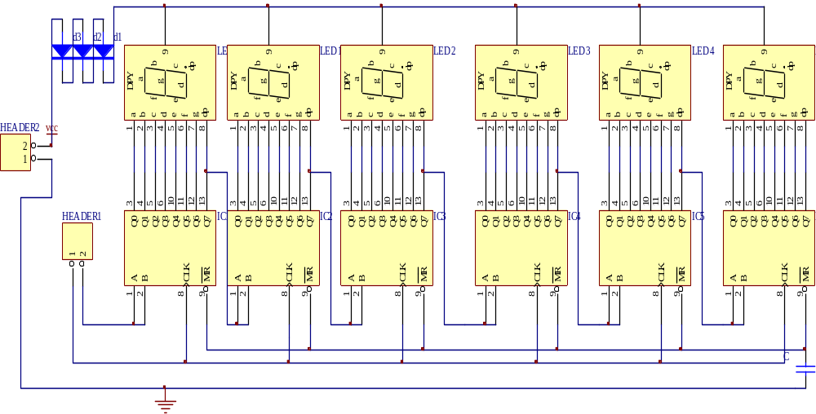
图3－5 显示器原理图
显示器主显示几个字符，给用户提供指示见图2－6所示。

O
F
F
--
--
2

图3－6 a关闭状态

8
8
8
--
--
1

图3－6 b 开锁状态

--
--
--
--

--
--

图3－6 c 密码输入及修改状态

E
R
R
O
R
S

图3－6 d 密码输入错误后的提示

--
L
O
C
K
--

图3－6 e密码在规定的时间内输入错误次数超过3次后的锁定状态

4．AT24C02掉电存储单元的设计
掉电存储单元的作用是在电源断开的时候，存储当前设定的单价信息。AT24C02是ATMEL公司的2KB字节的电可擦除存储芯片，采用两线串行的总线和单片机通讯，电压最低可以到2.5V，额定电流为1mA，静态电流10Ua(5.5V)，芯片内的资料可以在断电的情况下保存40年以上，而且采用8脚的DIP封装，使用方便。其电路如图2－5所示。
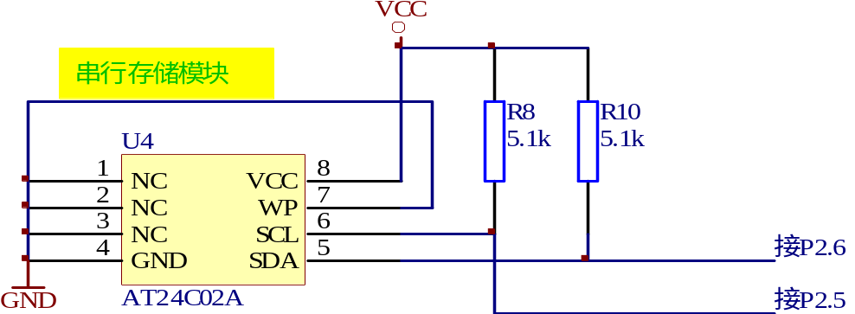

图3－7 掉电存储电路原理图
图中R8、R10是上拉电阻，其作用是减少AT24C02的静态功耗，由于AT24C02的数据线和地址线是复用的，采用串口的方式传送数据，所以只用两根线SCL（移位脉冲）和SDA（数据/地址）与单片机传送数据。
每当设定一次单价，系统就自动调用存储程序，将单价信息保存在芯片内；当系统重新上电的时候，自动调用读存储器程序，将存储器内的单价等信息，读到缓存单元中，供主程序使用。
5．密码锁的电源电路设计
为了防止停电情况的发生，本电路后备了UPS电源，它包括市电供电电路，停电检测电路，电子开关切换电路，蓄电池充电电路和蓄电池组成。电源电路图如图2－8所示。
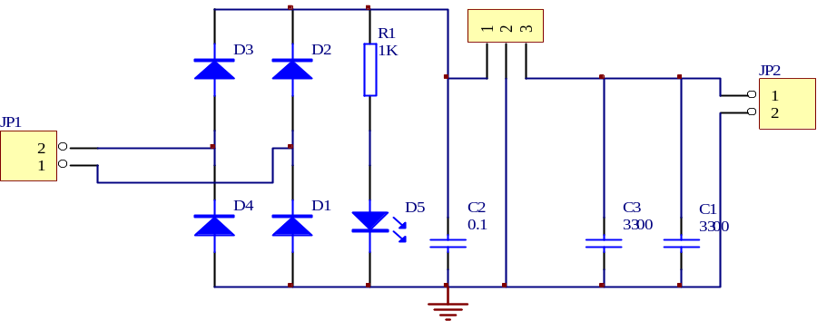
图3－8 市电供电电路
220V市电通过变压器降压成12V的交流电,再经过整流桥整流,7805稳压到5V送往电子切换电路，由于本电路功耗较少，所以选用10W的小型变压器。
由R8，R9，R6，R7及IC14构成电压比较器，正常情况下，V+<V- IC14输出高电平，继电器的常闭触点和市电相连；当市电断开，V+>V- IC14输出高电平，由T3，T4构成的达林顿管使继电器J开启，将其常开触电将蓄电池和电路相连，实现市电和蓄电池供电的切换，保证电子密码锁的正常工作（视电池容量而定持续时间）。其电路图如下图6所示：
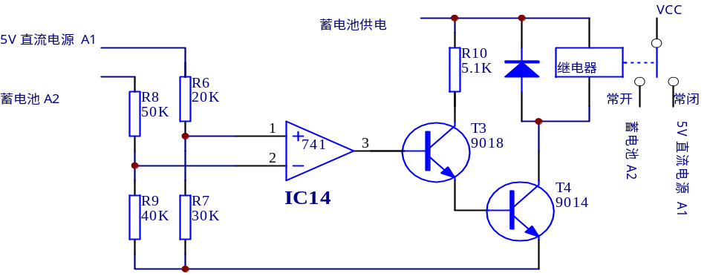
图3－9 停电检测及电子开关切换电路
T1，T2构成的蓄电池自动充电电路，它在电池充满后自动停止充电，其中D1亮为正在充电，D2为工作指示。由R4，R5，T1构成电压检测电路，蓄电池电压低，则T1，T2导通，实现对其充电；充满后，T1，T2截止，停止充电，同时D1熄灭，电路中C4的作用是滤除干扰信号。其电路图如图7所示：
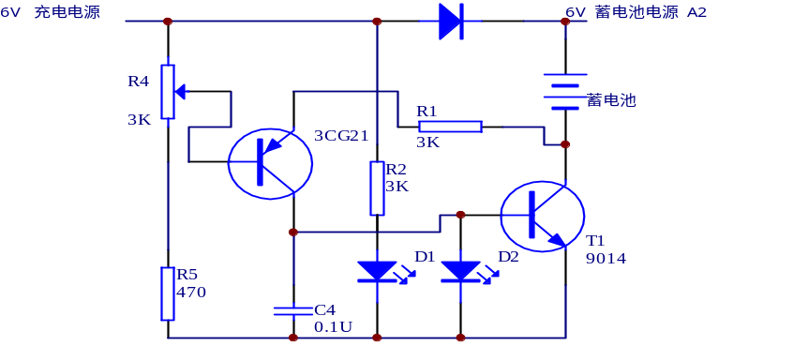
图3－10 蓄电池自动充电电路
6．设计总框图

89S51

单片机
矩阵
键盘
控制
输入错误锁定键盘

延时报警控制电路
电源电路及UPS电路

开锁控制电路
AT24C02掉电存储

串口显示电路

指示电路

图3－11总体设计框图

7．设计总体电路图
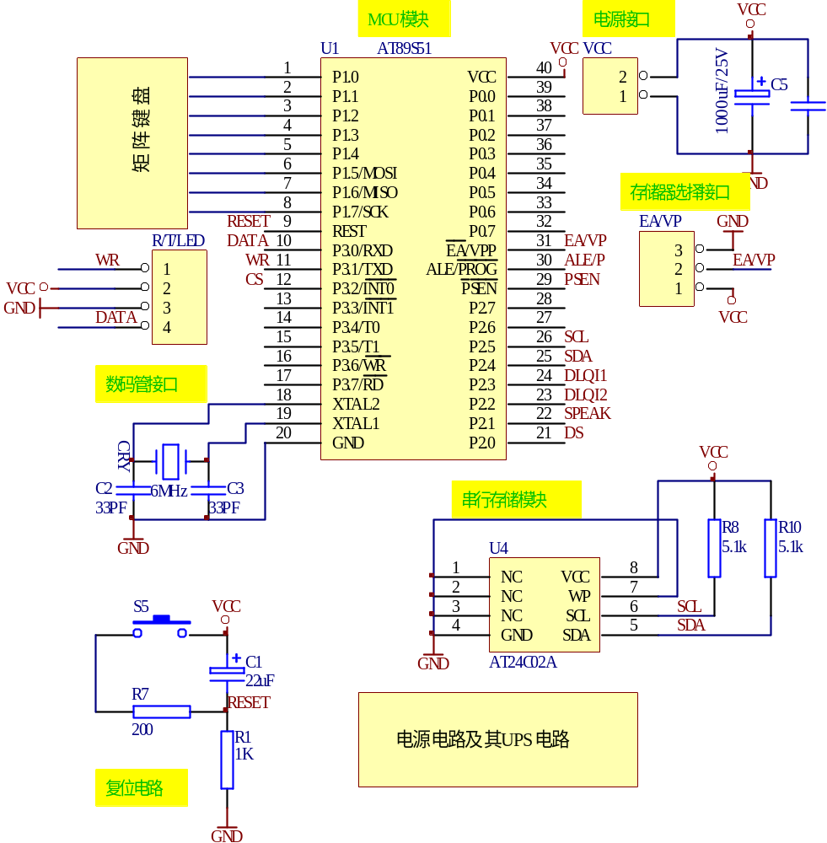

图3－12 总体电路图
四、程序设计
1．模块介绍
该计程计价系统的软件设计分为以下几个模块：
(1)主程序模块
主程序主要完成初始化、设置中断向量、检查有无按键按下、以及调用显示等等。主程序的流程图如下所示。
(2)键盘扫描及识别子程序
键盘采用查询的方式，放在主程序中，当没有按键按下的时候，单片机循环主程序，一旦有按键按下，便转向相应的子程序处理，处理结束再返回。其程序流程如图 所示.
(3)调电存储服务程序
当比较密码的时候，需要读AT24C02程序，将存储在芯片内的数据读到RAM中，然后和输入的密码相比较。当修改密码的时候，需要把输入的密码保存到AT24C02中，其程序流程如图 所示.
(4)显示子程序
由于是分屏显示数据，所以就要用到5个显示子程序，分别是：关闭状态显示子程序（DIS_A）、开锁状态显示子程序（DIS_B）、密码输入及修改状态显示子程序(DIS_C)、密码输入错误后的提示子程序(DIS_D)。密码在规定的时间内输入错误次数超过3次后的锁定状态显示子程序(DIS_E).

2.程序流程图
（1）主程序流程图如图3－1所示。
开始
初始化
有键按下？
调用显示
启动定时
识别按键
全部按完？
超时？
比较密码
开门
开始
自动清除
>3次？
锁定
N
N
Y
Y
Y
Y
N
N
按下F2
启动定时
输入密码
存入缓冲
再输入一次
比较密码
调用24C02
调用显示
按F2退出
Y
重新输入
N
图4－1 主程序流程图

图4－2 修改密码流程图

五、总结
由于使用的是单片机作为核心的控制元件，以及灵敏的霍尔开关型器件，是本出租车计价器具有功能强、性能可靠、电路简单、成本低的特点，加上经过优化的程序，使其有很高的智能化水平。
但是在我们设计和调试的过程中，也发现了一些问题，譬如计价的金额位数有限，实际的里程可能会很远，会超出我们的显示范围。
计价器的设计还不够人性化，比如加上语音的提示功能，可能会更有生命力。

Abstract
A new intelligent milometer base on a microcontroller can count the sum. By taking full use of the processor 89s51 and E²PROM (AT24C02) and sensor of magnetism, it can count the sum of fully distance and the course of development.

